美图×MiuMiu，缪缪甜心欧蕾新品上市整合传播项目
广 告 主：MiuMiu
所属行业：美妆个护
执行时间：2022.12.15-12.31
参选类别：跨媒体整合类
营销背景
品牌背景：
缪缪甜心欧蕾女士香氛于12月甜蜜上市，香氛之名与其香调令人联想到亚洲等地著名的甜品——杨枝甘露，裹挟着芒果、桂花和椰奶，纯真而迷人，怡人香氛唤起少女时代的愉悦回忆。
平台背景：
美图作为一家以“美”为核心的科技公司，月活跃用户数达2.409亿，女性用户占比83%，18-34岁用户占比超75%，聚集了海量年轻且具备高消费能力的用户群体。美图作为年轻人必备的头部影像平台，在日常生活的方方面面深度洞察年轻人影像拍摄需求，力图以影像黑科技及轻互动玩法不断赋能影像创意，层层影响年轻人生活及消费态度。
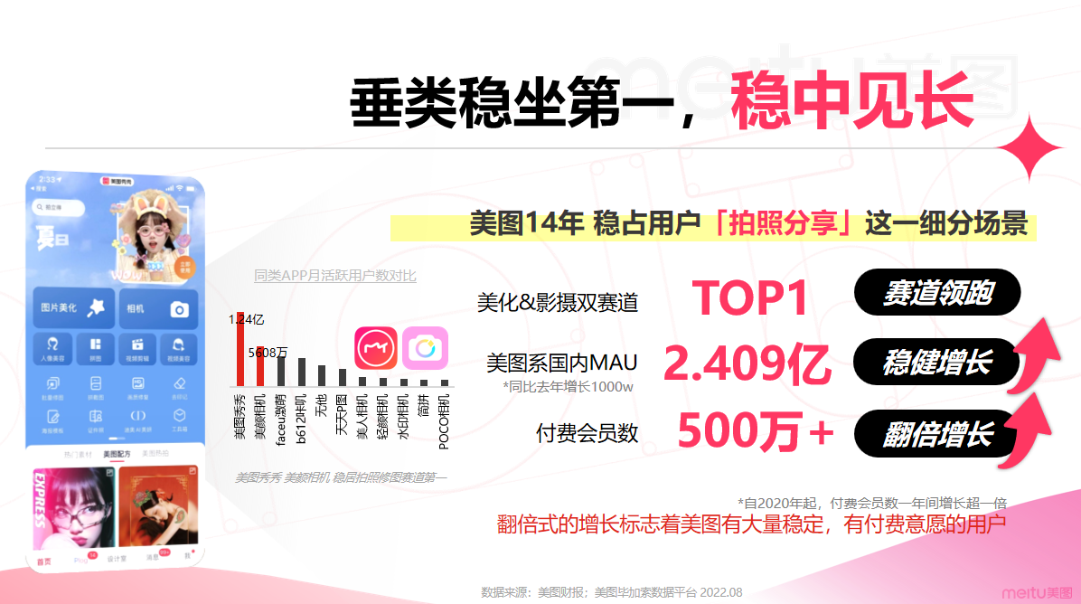
行业背景：
嗅觉经济，继颜值经济、口红经济，潮玩经济后，正成为消费领域中的一个新风口。随着Z世代接棒成为主力消费群体，以及“悦己”消费成为新趋势，能够愉悦自我、个性表达、彰显社交名片的香水香氛发展势头迅猛。数据显示，到2025年，中国香水市场零售额的增速将是全球市场的3倍左右，届时中国香水市场零售额将达到300亿人民币。
面对如此巨大消费前景，香氛品牌应该如何抓住机遇，在嗅觉营销蓝海之下破局，走出一条有独立性格的寻香之路？以及，当香水只能通过亲自闻香才能被用户捕捉到的时候，又该如何把抽象的香味转化成具象的产品感受，拉进用户沟通距离？
营销目标
缪缪甜心欧蕾女士香氛新品上市，锁定年轻时尚女性用户，希望通过线上线下双联动快速实现新品口碑出圈，拉动销售，继而展开一系列新品整合营销的公关推广事件。
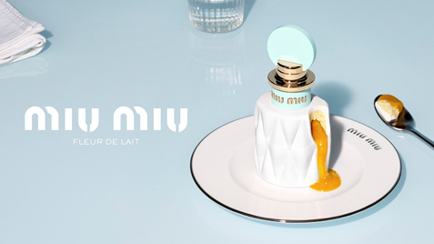
策略与创意
策略：
圣诞之际，正值缪缪甜心欧蕾香氛新品上市，美图凭借自身视觉营销优势，在缤纷圣诞期间携手MiuMiu香氛打破五感边界，带来一场站内+站外全链路、线上+线下全场景式整合营销，实现声量与销量双攀升！
- 视觉刷屏-最TOP品牌同框配方：场景化配方融合MiuMiu产品甜蜜与高级，完美还原广告大片。
- 炒热话题-最破圈的新品上市话题：百位KOL+KOC优质种草，助力#缪缪甜心欧蕾香氛#话题在美图、小红书、微博三个平台全域打爆。
- 线下体验-最HOT的圣诞潮流快闪：借势节日热点，在上海人气网红景点开设线下快闪，吸引年轻人打卡探店。
- 口碑种草-最加氛的派样体验营销：MiuMiu首次合作美图派样，精准触达目标用户，小红书优质口碑回流，释放长效种草价值。
创意：
线上部分，美图以强视觉配方唤醒用户嗅觉想象力，搭配全网话题预热和颜选福利频道好物派样，【视+嗅】双感强势出击。线下则举办圣诞主题限时快闪，【视+听+味+触+嗅】五感齐发，沉浸式呈现缪缪甜心欧蕾香氛甜蜜氛围感，多重玩法聚拢人气。
执行过程/媒体表现
1、聚焦亮相：美图吸睛硬广曝光，打响新品上市热度
以美图最核心硬广集中爆发推升新品热度，在开屏、首页背景板等点位打造沉浸式品牌主题铺陈，强化圣诞赠礼心智，并链接电商跳转闭环收割。
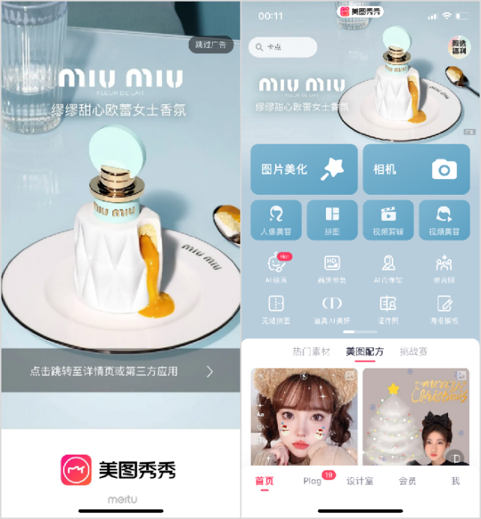
2、配方热拍：以美图配方延伸嗅觉想象，狠狠戳中少女审美点，斩获同期热度TOP1
占位圣诞节高频修图场景，美图为MiuMiu香氛定制高颜值配方，完美还原了缪缪甜心欧蕾广告大片中的欢乐怀旧风格。
以MiuMiu香氛标志性绗缝感设计为背景，采用高级抠背设计，让用户仿佛置身精致下午茶场景，慵懒而惬意，细细回味缪缪甜心欧蕾香氛所呈现的甜蜜少女时光。清新蓝白配色，高奢品牌格调，让用户忍不住秀晒朋友圈，彰显自我高级人设。
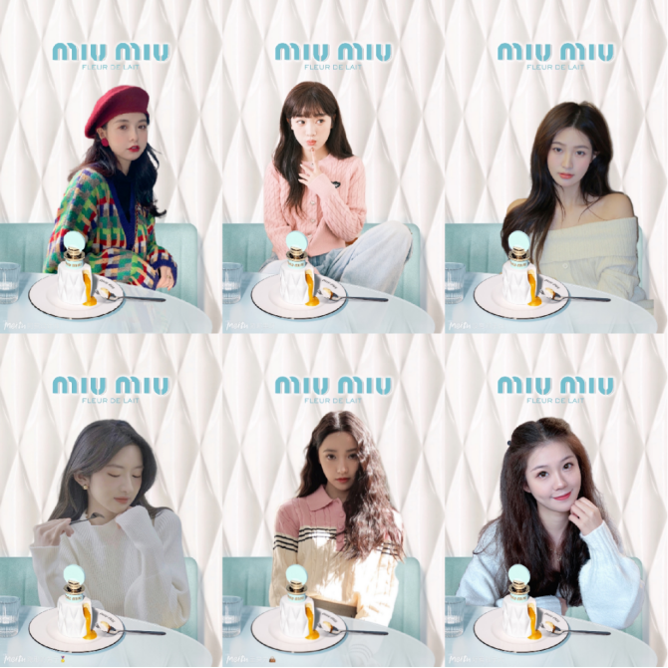
最终，配方斩获高达589.3万的使用量，在同期项目配方中热度排名TOP1，并在站内外收到上千优质UGC，持续吸引全民跟风热拍。
- 话题破圈：近百名达人站内外破圈种草，助力#缪缪甜心欧蕾香氛#全域话题打爆
为了实现本次合作声量最大化，美图线上线下共邀约98名高颜值KOL+KOC联合种草，从不同维度生产优质内容，覆盖周末宅家、花店闲逛、闺蜜聚会、私享咖啡等不同惬意场景，助力#缪缪甜心欧蕾香氛#在美图、小红书、微博三大平台破圈裂变，掀起全民阅读讨论，一度掀起刷屏效应，引爆新品上市舆论场。
- 圣诞快闪：线下沉浸式五感营销空间，打造出片率MAX的魔都圣诞打卡圣地
12月24日-12月25日，美图携手MiuMiu香氛在上海热门网红打卡地BFC外滩金融中心，打造一场超级梦幻的MIUMIU FLEUR DE LAIT圣诞限定主题快闪店。
线下快闪装置紧贴缪缪甜心欧蕾香氛视觉风格，以新品白色和蓝色为主，配合品牌特色化美陈，打造少女甜蜜意境空间。用户进店打卡拍照，分分钟拍出高级感满满的【视】觉大片，吸引朋友圈无数点赞评论。也可拿起试香纸，细细感受缪缪甜心欧蕾香氛的怡人气味，让果香与花香在精妙平衡之间在【嗅】觉尽情绽放，一秒穿越至无忧无虑的快乐少女时代。
不仅如此，用户还可以参与现场互动，带#缪缪甜心欧蕾香氛#话题发布社交平台，即可品尝芒果桂花椰奶限量特调，感受缪缪甜心欧蕾香氛的灵感之源。而新品小样限时礼遇，让用户从【味】觉到【触】觉，从舌尖到鼻尖获得十足愉悦感，更加深对于香调的好感和记忆。
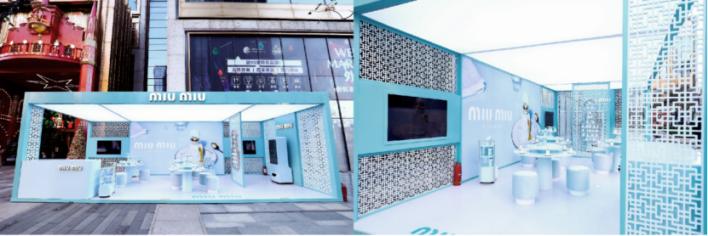
活动还邀约高颜值KOL参与线下探店，实地打卡，同频上传图文内容沉浸式唤醒用户感官体验，吸引各路情侣、闺蜜、潮人前来打卡，打造魔都新晋氛围感打卡圣地。
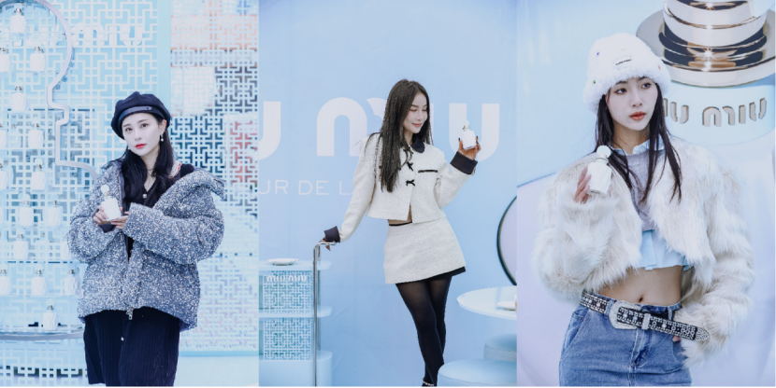
5、运营搭载：抢占节点巅峰流量，圣诞运营梦幻联动
圣诞期间，MiuMiu香氛线上还深度绑定平台运营资源，联合美图「圣诞奇幻橱窗」将节日氛围感拉满，让用户足不出户便可和国际大牌同框合拍，最终取得超1.48亿的超级大曝光。
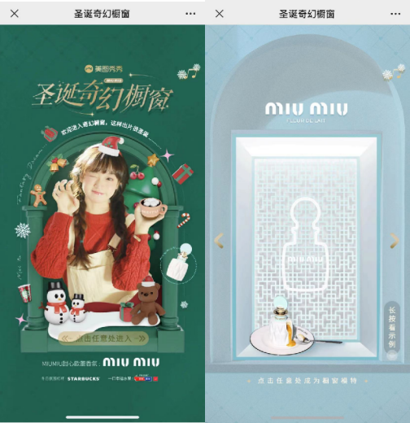
（平台运营活动“圣诞奇幻橱窗”，搭载MiuMiu品牌）
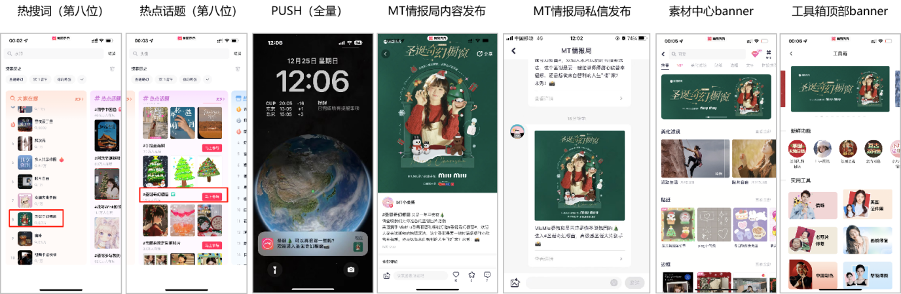
6、强化体验：【大曝光派样+口碑种草】双重策略，撬动新品体验营销，释放长效种草价值
百见不如一“闻”！美图颜选福利频道在新品上市之际发起为期四天的好物派样活动，率先抢占频道页吸睛视觉，吸引爱美用户亲自试香。派样活动绑定用户小红书测评任务，鼓励更多用户主动分享口碑测评，为新品蓄水高质量种草内容。KOL&KOC全网分享真实试用体验，进一步激发用户对新品的好奇心。
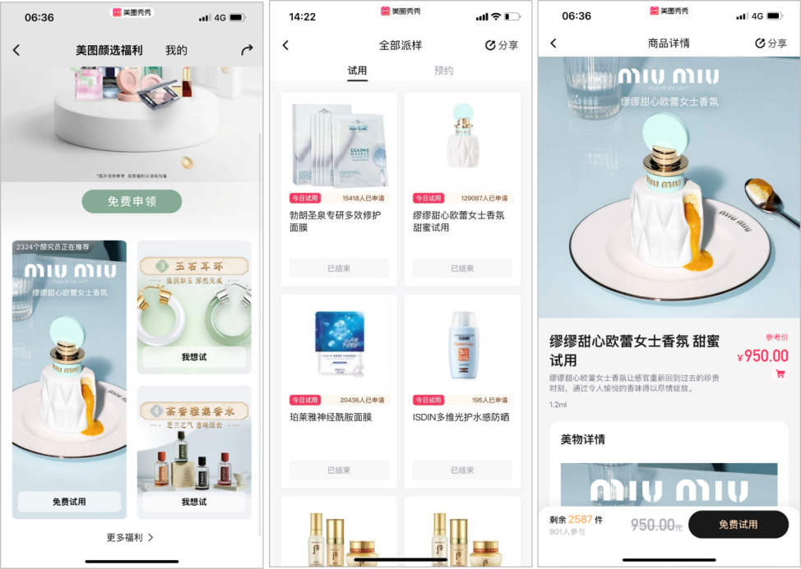
本次派样活动，MiuMiu香氛成功派发3000份小样，共计超7.4万美图女性参与申领，参与热情空前。
营销效果与市场反馈
最终，项目全网总曝光高达3.3亿，MiuMiu香氛专属配方使用量高达589.3万，创美图双旦品牌营销最强战绩！线下活动人流量超12万，线下铺陈超31块电子屏联合投放，吸引路人小红书+微博文章自来水发布数量超250篇。
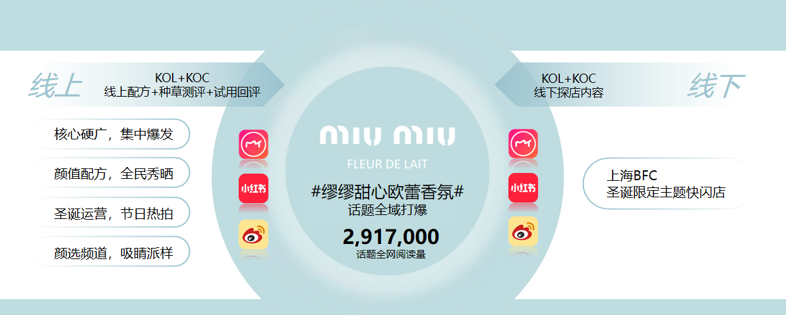
站外小红书、微博等平台近100位KOL/KOC领衔活力助阵，上海本地号+BFC+美图三方社媒预热，30家新闻媒体矩阵式铺稿，吸引更多用户线下参与同名#缪缪甜心欧蕾香氛#话题成功引爆社交圈，讨论度持续走高，开启一场甜蜜的双向奔赴！
